LEVANTAMENTO DE REQUISITOS (LER)

1. Descrição da Empresa e do Problema
Empresa
A Locadora Rota Livre atua há mais de 10 anos no mercado de aluguel de veículos, oferecendo carros populares, sedãs e utilitários para viagens, trabalho e uso pessoal. A empresa possui uma frota de aproximadamente 50 veículos e realiza cerca de 40 contratos de locação por semana.
Problema Identificado
Atualmente, a locadora realiza o controle dos veículos e das locações por meio de planilhas eletrônicas e formulários impressos. Esse método dificulta a consulta das informações, aumenta o risco de erros e torna a gestão da frota mais demorada.
Os principais problemas são:
- Dificuldade em consultar a disponibilidade dos veículos;
- Informações desatualizadas sobre locações;
- Falta de histórico organizado das locações;
- Demora na busca de dados dos clientes;
- Controle manual das manutenções;
- Possibilidade de erros nos registros.

2. Objetivo Geral do Sistema
Desenvolver um sistema para organizar e centralizar as informações da locadora, facilitando o gerenciamento dos veículos e das locações, melhorando o atendimento aos clientes e reduzindo erros administrativos.

3. Requisitos Funcionais
RF01 – Cadastrar veículos.
RF02 – Consultar veículos cadastrados.
RF03 – Alterar informações dos veículos.
RF04 – Excluir veículos cadastrados.
RF05 – Consultar a situação do veículo (disponível, alugado ou manutenção).
RF06 – Registrar informações das locações.
RF07 – Consultar o histórico das locações.
RF08 – Consultar informações dos clientes.

4. Requisitos Não Funcionais
RNF01 – O sistema deve ser simples e fácil de usar.
RNF02 – O sistema deve funcionar nos computadores já existentes da empresa.
RNF03 – O sistema deve apresentar informações rapidamente.
RNF04 – Os dados devem ser armazenados com segurança.
RNF05 – O sistema deve permitir futuras atualizações.

5. Regras de Negócio
RN01 – Um veículo só poderá ser alugado se estiver disponível.
RN02 – Veículos em manutenção não poderão ser locados.
RN03 – Cada veículo só pode estar vinculado a uma locação por vez.
RN04 – Os dados do veículo devem estar cadastrados antes de qualquer locação.
RN05 – O histórico das locações deve ser mantido para consultas futuras.

6. Diagrama de Uso 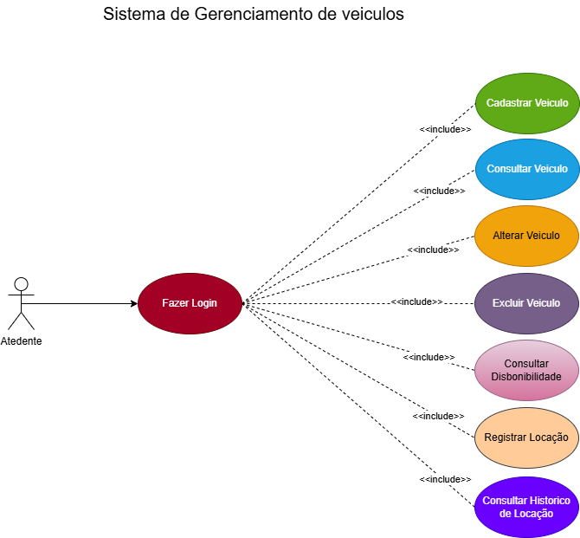

7. Protótipo de Telas